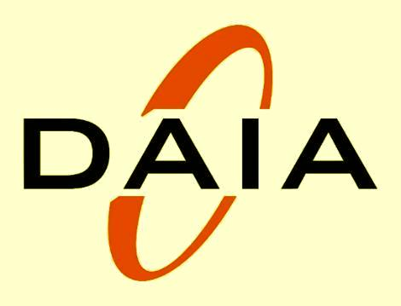
Programmablauf

Freitag, 21. Februar

ab 12.00 Uhr Registrierung

14.00 Uhr Begrüßung durch den Vorstand der DAIA

14.15 – ca. 18.00 Uhr Workshop I
darin enthalten 10 min. Kaffeepause

20.00 – ca. 24.00 Uhr Party mit Abendessen im Orbis

Samstag, 22. Februar

09.00 – 10.30 Uhr Session 1

darin: 10.30 – 11.00 Uhr Kaffeepause

11.00 – 12.30 Uhr Session 2

12.30 – 14.00 Uhr Mittagspause zur freien Verfügung
siehe Restaurantvorschlag "Cum Laude"

14.00 – 17.30 Uhr Workshop II

darin: 16.00 – 16.30 Uhr Kaffeepause

17.30 – 18.30 Uhr Mitgliederversammlung DAIA

20.00 Uhr Konzerthaus
20.00 Uhr Philharmonie
19.00 Uhr Staatsoper
20.00 Uhr Kabarett Urgemütlich

Sonntag, 24. Februar

09.30 – 12.00 Uhr Session 3

10.30 - 10.45 Uhr Kaffeepause

danach Abreise

